|  |  |
| --- | --- |
|  | E-Portfolio |
|  |  |
|  | Mueller Yannick GBS-INA1c_2023  Modul 431  13.02.2024 |

Inhaltsverzeichnis

Organisation 2

1.1 Aufgaben und Aufträge in Ihrem Lehrbetrieb 2

1.2 Aufträge aus dem Lehrbetrieb 2

1.3 Häufigkeit Aufgaben versus Aufträge 2

2.1 & 2.2 Organigramm versus Ablaufdiagramm 2

2.3 Schlüssel zur Erfolgssteigerung in der Unternehmensorganisation: Aufbau- und Ablauforganisation 3

# Organisation

## 1.1 Aufgaben und Aufträge in Ihrem Lehrbetrieb

Meine Aufgaben bei der Swisscom variieren von Projekt zu Projekt da wir ein sehr spezielles Ausbildungsmodell haben und ich grundsätzlich jedes Semester eine neue Berufsbildnerin oder Berufsbildner habe.

## 1.2 Aufträge aus dem Lehrbetrieb

Im Lehrbetrieb hatte ich die Aufgabe eine Windows-Domäne einzurichten und danach mit den Einstellungen herumzuspielen.

## 1.3 Häufigkeit Aufgaben versus Aufträge

Ich denke, dass ich häufiger mit Aufgaben zu tun haben werde, da diese immer wieder kommen und Aufträge einmalig sind und somit grössere Tasks sind.

## 2.1 & 2.2 Organigramm versus Ablaufdiagramm

Ein Organigramm beschreibt den Aufbau einer Organisation in verschiedenen Stufen und ist hierarchisch. Beispiel Swisscom:  
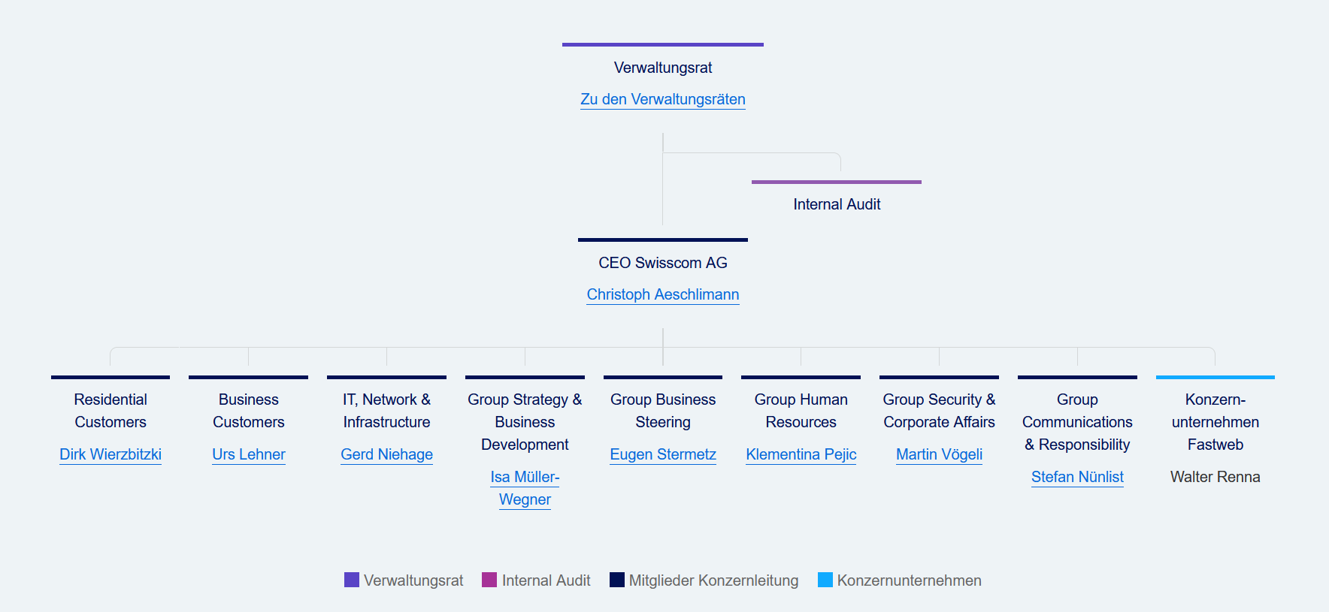

Abbildung 1: <https://www.swisscom.ch/de/about/governance/organisation-und-struktur.html>

Ein Ablaufdiagramm beschreibt einen Prozess mit einer graphischen Darstellung zum Beispiel Kaffee machen:

Abbildung 2: Selbst erstellt mit https://online.visual-paradigm.com/app/diagrams/#diagram:proj=0&type=Flowchart&width=11&height=8.5&unit=inch

## 2.3 Schlüssel zur Erfolgssteigerung in der Unternehmensorganisation: Aufbau- und Ablauforganisation

Unternehmen können durch eine Vielzahl struktureller und kultureller Faktoren in Bezug auf Aufbau- und Ablauforganisation erfolgreicher sein. Eine klare Organisationsstruktur und Rollenverteilung minimieren Missverständnisse und steigern die Effizienz. Flexibilität und Anpassungsfähigkeit ermöglichen es erfolgreichen Unternehmen, sich kontinuierlich an neue Gegebenheiten anzupassen und traditionelle Arbeitsweisen zu hinterfragen. Effektive Kommunikation, sowohl vertikal als auch horizontal, löst Probleme schneller, fördert Innovation und steigert das Mitarbeiterengagement. Klare Unternehmensziele und -vision geben Mitarbeitern einen gemeinsamen Zweck und motivieren sie. Effiziente Arbeitsabläufe und Prozesse sparen Zeit und Ressourcen durch Automatisierung und Lean-Prinzipien. Eine positive Unternehmenskultur, die Zusammenarbeit, Innovation und Vertrauen fördert, steigert die Mitarbeiterzufriedenheit und -produktivität. Kontinuierliche Weiterbildung und Entwicklung verbessern die Fähigkeiten der Mitarbeiter und steigern die Innovationsfähigkeit des Unternehmens.

## 3.1 & 3.2 Projektantrag zu einer selbst erkannten IST-Situation erstellen

|  |  |
| --- | --- |
| Projektantrag | Lageverwaltung |
| Ausganslage | Die Anträge für kritische VPN-Zugänge müssen manuell genehmigt werden, was soweit auch kein Problem ist, das Problem besteht aber darin., dass dies sehr langsam geschieht, da man die Antragsmail vielleicht übersieht. Man könnte jedoch auch ein System bauen welches automatisch ein Jira-Ticket eröffnet und dieses einer Zufälligen Person welche diese Zugänge genehmigen darf zuweist, so würde es diese Person spätestens beim nächsten Daily sehen und könnte den Request viel schneller schliessen, damit die beantragende Person schneller weiterarbeiten könnte. |
| Gestaltungsbereich/Gestaltungsinhalte | Betroffen von diesem Projekt sind nur Mitarbeitende, welche VPN-Zugang zu kritischer Infrastruktur brauchen und Mitarbeitende welche diese Requests genehmigen müssen. |
| Ziele/Ergebnisse | Eine Zeitersparnis etlicher Arbeitsstunden, da die Zugänge schneller genehmigt werden und die beantragende Person schneler weiterarbeiten kann. |
|  |  |
|  |  |
|  |  |
|  |  |

Abbildung 1: https://www.swisscom.ch/de/about/governance/organisation-und-struktur.html 2

Abbildung 2: Selbst erstellt mit https://online.visual-paradigm.com/app/diagrams/#diagram:proj=0&type=Flowchart&width=11&height=8.5&unit=inch 3